Методика проведения занятия в творческом объединении «Радуга» по декоративной композиции на тему «Тёплые и холодные цвета»
Краснова Инесса Вячеславовна, педагог дополнительного образования МАУДО «ЦДТ №16 «Огниво»

Тема «Тёплые и холодные цвета» является одной из основополагающих дополнительной общеобразовательной общеразвивающей программы объединения художественной направленности «Радуга» МАУДО «ЦДТ №16 «Огниво».
По данной программе занимаются дети младшего школьного возраста, желающие освоить изобразительной и декоративно-прикладное искусство.
Н стадии закрепления материала нами используются творческие задания, способствующие также развитию творческого воображения, самостоятельности.
Итак, целью описываемого занятия является закрепление понятия «тёплые и холодные цвета». Достижению цели способствует решение следующих задач:
- обучающие: отработка навыка компоновки изображения на листе, закрепление умения создавать разнообразную гамму тёплых и холодных цветов, умения пользовать при работе техники «монотипия» и «по сырому»; совершенствование умений передавать характерные линии и пластику в изображении задуманного образа;
- развивающие: развитие аналитического мышления, памяти, творческого воображения;
- воспитательные: на основе знакомства с шедеврами изобразительного искусства воспитывать в детях чувство прекрасного.
Материалы и оборудование для педагога: электронная презентация репродукций картин в тёплых и холодных тонах (Приложение А), а также таблица тёплых и холодных цветов (Рисунок 1), плакат с изображением разнообразных ломаных и плавных линий (Рисунок 2), архитектурные элементы сказочных и реальных сооружений (Рисунок 3) ,творческие работы учащихся, и методическое игровое пособие «Подбери оперение», необходимое для закрепления пройденного материала.
Материалы и оборудование для учащихся: листы ватмана формата А4: горизонтальные и вертикальные; листы лощёной бумаги формата А4, простые карандаши и ластики, кисти беличьи №6 и №3, гуашь 12 цветов, палитры, тряпочки для кистей и стаканы с водой.
В структуру занятия входят: организационный момент, краткое повторение уже пройденного материала с помощью вопросов и ответов, сообщение нового учебного задания (эмоционально – настраивающая беседа, объяснение с методическим показом), самостоятельная работа учащихся, подведение итогов в форме мини – выставки и методической игры.
В начале занятия педагог объявляет тему и рассказывает о том, что предстоит выполнить фантастический образ объекта с помощью многообразия тёплых и холодных цветов на выбор, создать мини – композицию «замок Солнца и царство Ночи». Далее следует эмоционально – настраивающая беседа, построенная на учебном диалоге педагога и учащихся с использованием иллюстративного показа.
Объясняя задание, педагог наводящими вопросами, сподвигает школьников к рассуждению на основе наблюдений за природой. Достаточно ненавязчиво продвигает детские рассуждения к выводу о создании выразительного образа в будущей композиции. Обращает внимание на плакаты и таблицы, необходимые для работы над заданием (рисунки 1,2,3).
Объясняя разнообразие цветового решения, педагог включает электронную презентацию c репродукциями картин в тёплых и холодных тонах (Приложение).
Далее педагог демонстрирует алгоритм использования красок разных цветов в создании изображения, используя живописную технику «монотипия». Учащиеся на репродуктивном уровне создают изображение: на лощёный лист бумаги пятнами тёплых или холодных цветов наносится изображение похожее на замок Солнца или царство Ночи (по воображению автора композиции). Затем на данное изображение накладывается альбомный лист и плотно прижимается ладонями, а потом аккуратно и уверенно лист альбома отлипают от лощёного листа, получается оригинальный отпечаток цветового пятна, который после высыхания дорисовывают кистью, превращая изображение в замок Солнца или царство Ночи, например, таким образом.
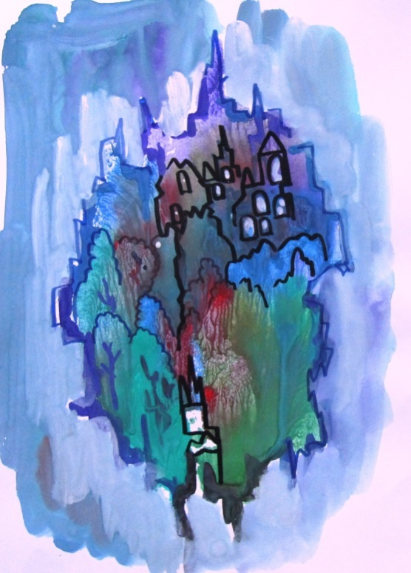
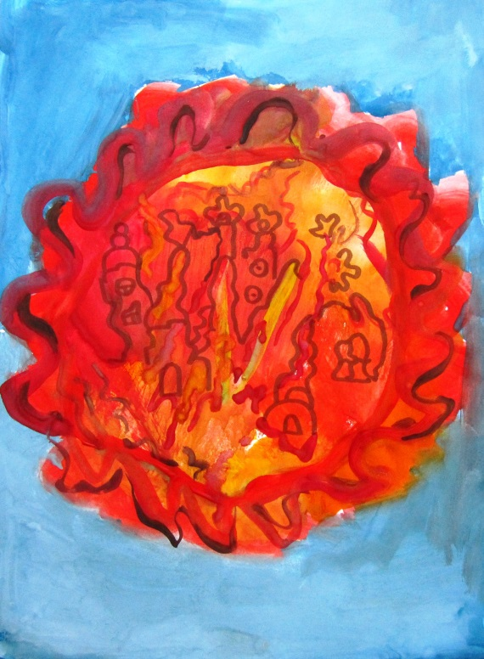

В результате, у учащихся расширяются познания в области разнообразия техник для выполнения собственных творческих композиций. Педагог предлагает аппликативно раскрашивать работу кистью, к примеру, следующим образом.

Особое внимание педагог просит обратить на цветовое решение композиции. Чтобы передать жизнерадостное, легкое настроение в композиции, следует использовать теплую цветовую гамму; для того, чтобы передать грустное, лирическое настроение можно использовать холодную гамму цветов. Учащимся предлагается посмотреть на цвета и выбрать, какие можно использовать для создания того или иного настроения в своих композициях (Рисунок).
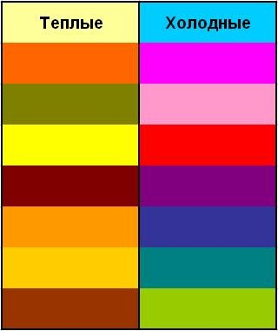

Рисунок 1 Таблица тёплых и холодных цветов

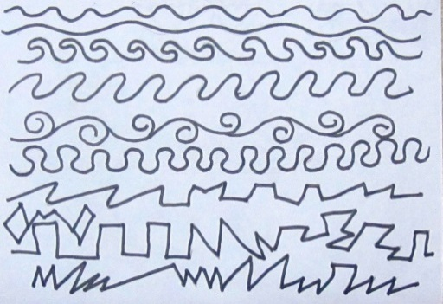

Рисунок 2 Разнообразие ломаных и плавных линий
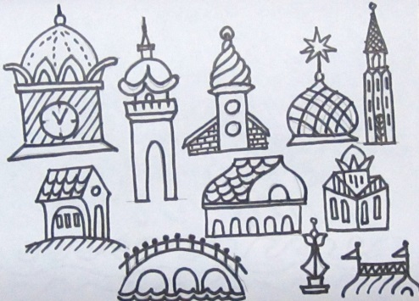

Рисунок 3 Архитектурные элементы зданий

Таким образом, эмоционально – настраивающая беседа, понятное объяснение задания, практический показ новых техник исполнения в совместной работе с детьми, пробуждает в младших школьниках работу творческого воображения так необходимого для создания фантастического образа.
Далее организуется самостоятельная работа учащихся, где педагог внимательно наблюдая за детьми, осторожно и ненавязчиво помогает тем, кому это крайне необходимо, словестно подбадривает всех участников творческого процесса. Педагог вправе показать какие-либо детали или элементы, если видит, что у некоторых учащихся возникают трудности. Если замечено явное отставание в работе, то детям предлагается не прорисовывать детали, а лишь немного дополнив, завершить композицию.
По истечении времени на самостоятельную работу, педагог приглашает учащихся провести игру «Подбери оперение» на закрепление пройденного материала, угадать «цветное настроение». Из множества перьев в тёплых и холодных тонах создать птицу «Радость» и птицу «Печаль».

Методическое игровое пособие оформлено на стенде, где большую часть поля занимают изображения двух белых птиц с распростёртыми крыльями и веероподобными хвостами. В нижней части стенда закреплён прозрачный кармашек, в который вложены бумажные пёрышки, раскрашенные в тёплые и холодные цвета. Но это же игровое пособие педагог может нарисовать маркером на магнитной доске, а к разноцветным пёрышкам приклеить магнитики, которыми легко «одевать» белых птиц.
Задача учащихся – подобрать нужное оперение и сделать это как можно быстрее. В этом случае группу можно разделить на две команды, где одна команда наряжает в перья тёплых цветов птицу « Радость», а другая – в перья холодных цветов - птицу «Печаль». Кто быстрее и правильнее справится с задачей, тот и победит. Завершается занятие просмотром работ учащихся, где каждому автору даётся слово в «защиту» своей композиции.
Занятие рациональнее завершить мини – выставкой в кабинете или фойе, где результатами творчества могу полюбоваться другие учащиеся, педагоги и родители.

ПРИЛОЖЕНИЕ
Репродукции картин в холодных тонах
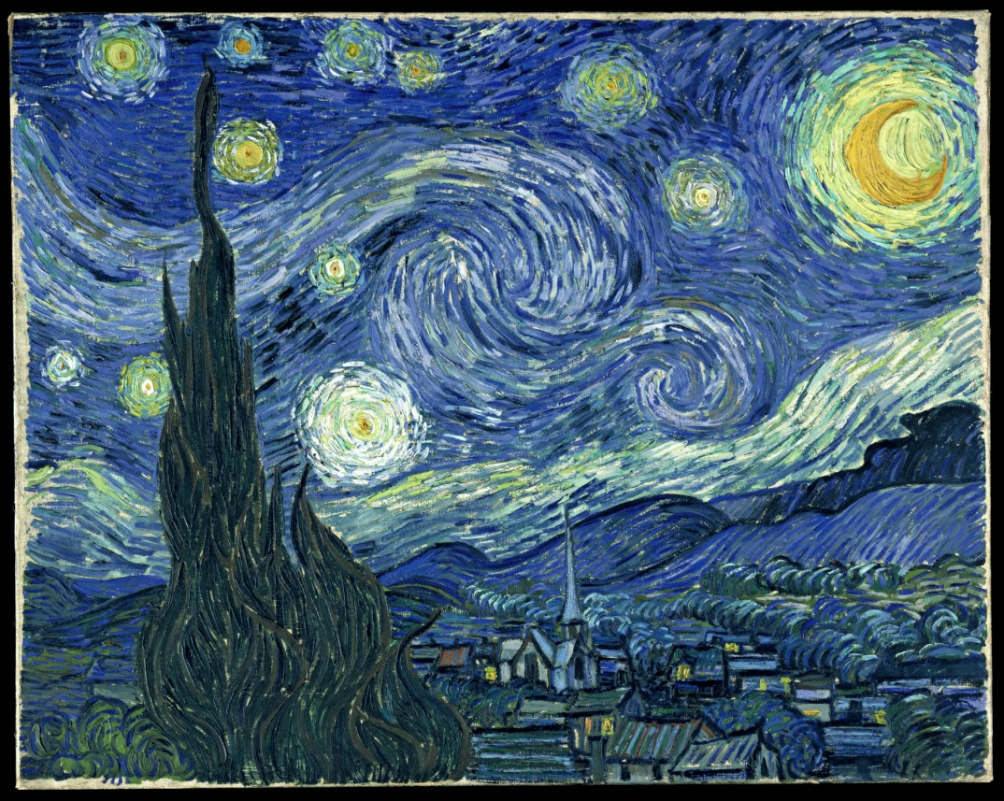
В. Ван Гог «Звёздная ночь»
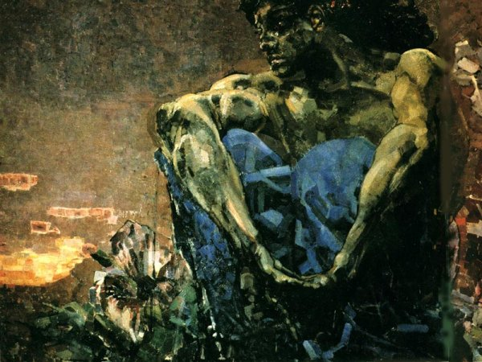
М.А. Врубель «Демон Сидящий»

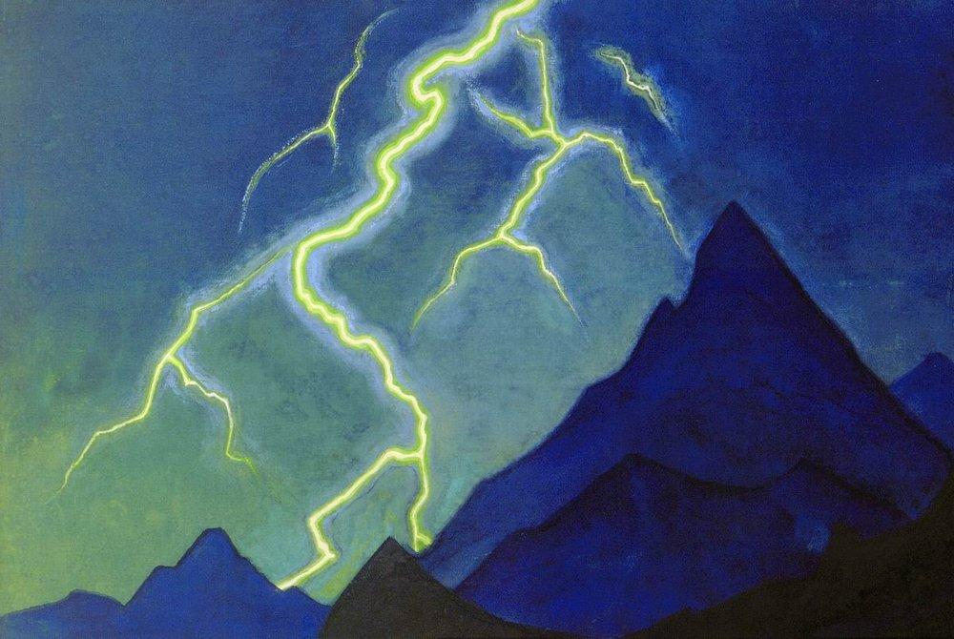
Н.К.Рерих «Зов неба. Молния»

Репродукции картин в тёплых тонах

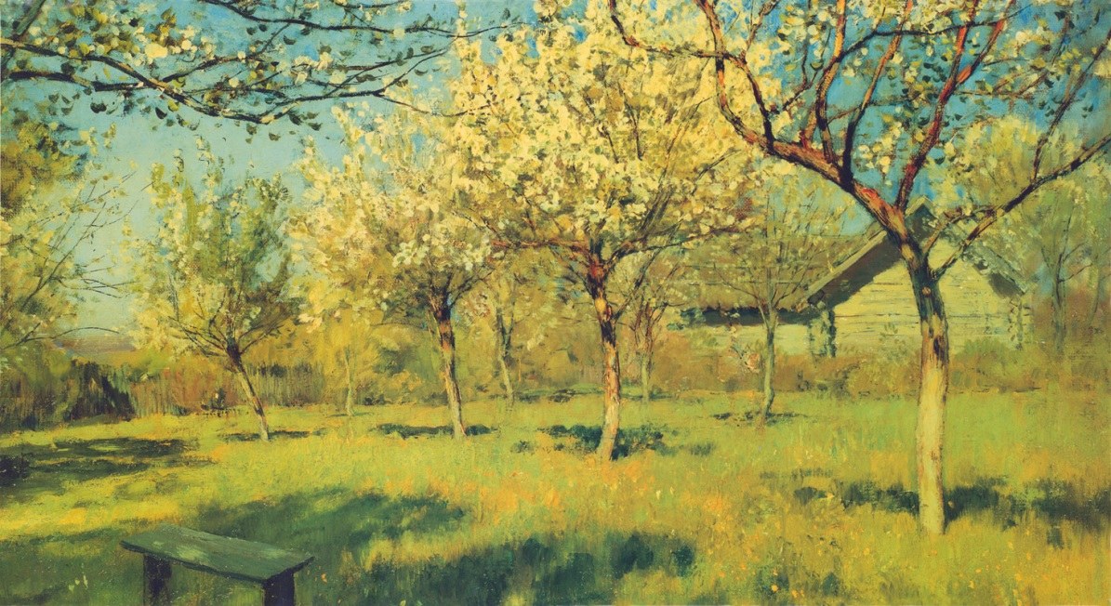
И.И.Левитан «Цветущие яблони»

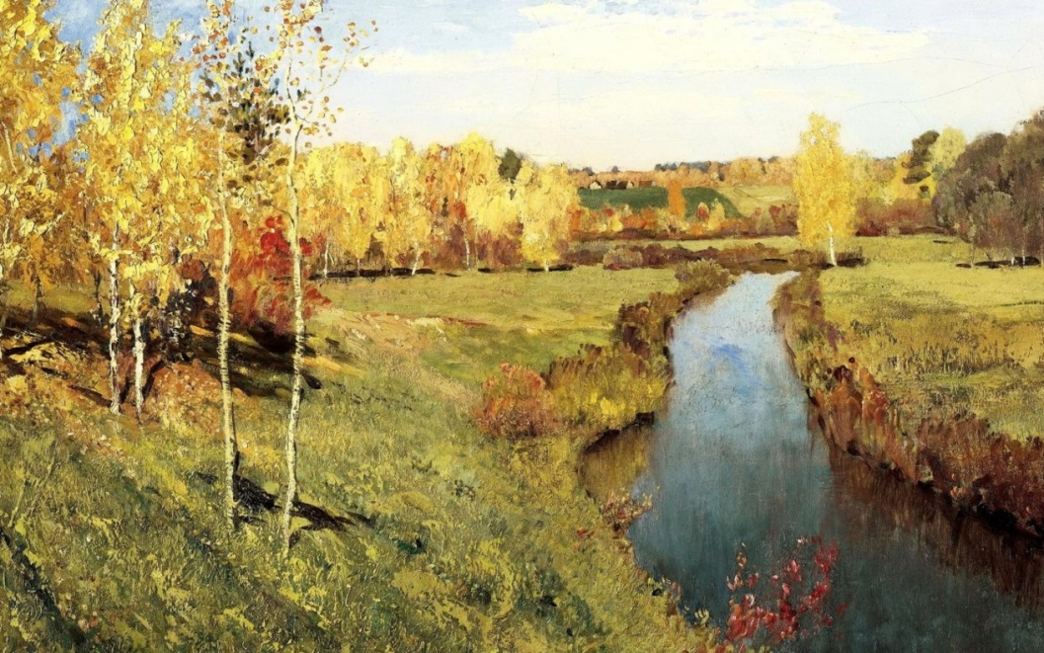
И.И.Левитан «Золотая осень»

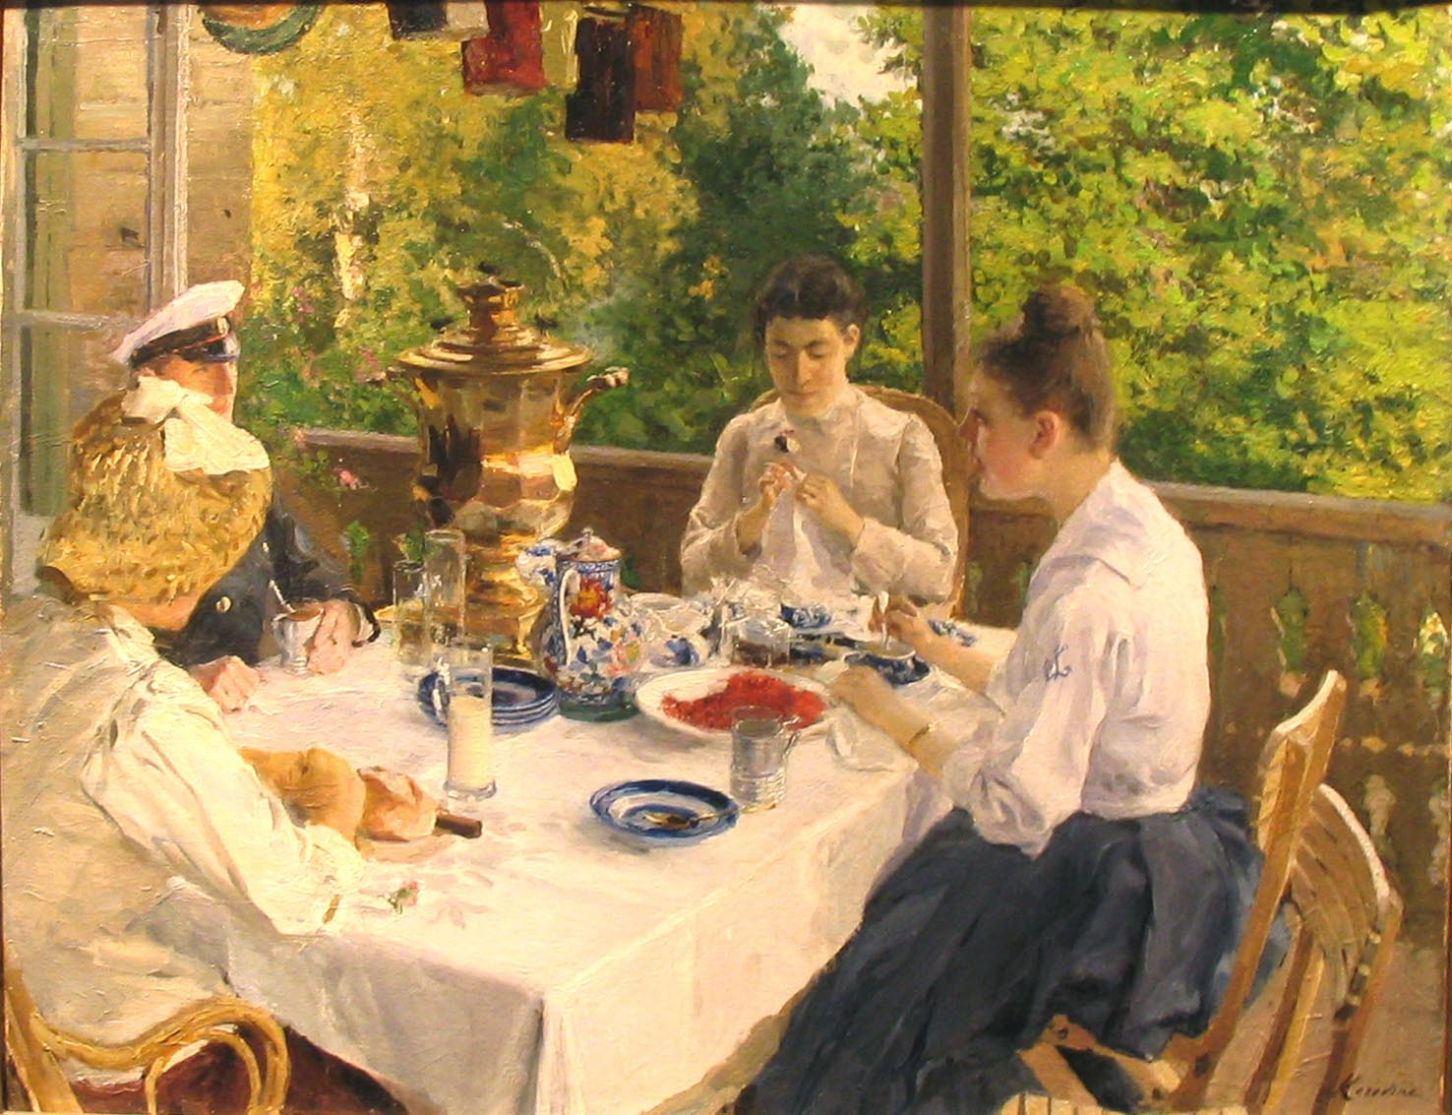
К.А.Коровин «За чайным столом»

